CLASS 5 – INSTRUCTIONS
WEEK 10 – 18th May – 22nd May

- FREE TIME (PROSTI ČAS)
Naša nova tema je PROSTI ČAS – FREE TIME. Kaj vse počneš v prostem času? Nekaj dejavnosti je naštetih v spodnjem miselnem vzorcu – preriši ga in v slovar poglej besede, ki jih ne razumeš. Miselni vzorec lahko oblikuješ tudi po svoje, pomembno je, da zapišeš vse naštete dejavnosti.

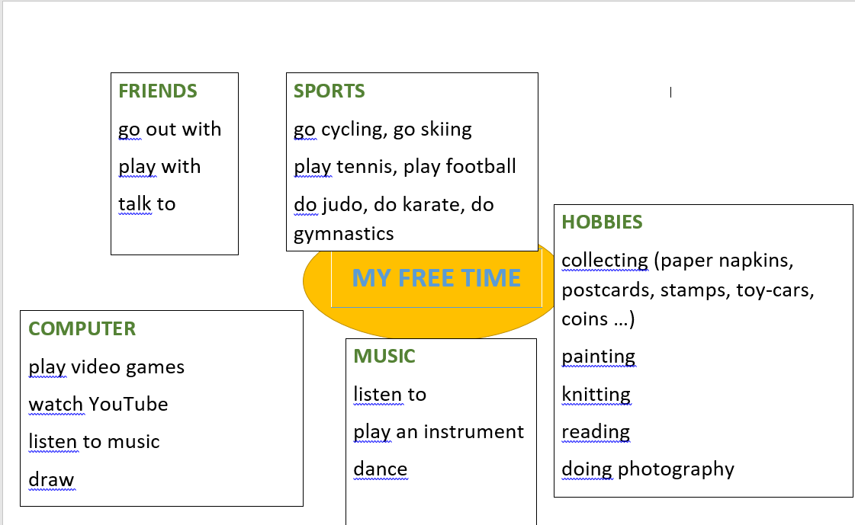

- READING (bralno razumevanje) – Sarah's hobbies
Učbenik, str. 92/1.a – preberi vprašanja in premisli o odgovorih zase.
Do you … pomeni Ali ti …
Učbenik, str. 92/1.b – preberi besedilo o Sarah in v zvezek odgovori na vprašanja.
Does she ... = Ali ona … stones - kamenčki
collect – zbirati
- PRACTICE (VAJA)
- Delovni zvezek, str. 90 / nal. 1.a – preberi vprašalnik in obkroži ter napiši odgovore zase.
Delovni zvezek, str. 90 / nal. 1.c – v nekaj stavkih opiši svoj prosti čas (I play / I don't play an instrument. / I collect … / I read … / I do … (a sport)).
- Ponovitev besedišča za vsakodnevne dejavnosti. Reši delovni list in mi ga pošlji.

https://www.liveworksheets.com/worksheets/en/English_as_a_Second_Language_(ESL)/Daily_Routines/Daily_Routines_nh18772on

